一、项目名称
福元药业有限公司药品生产智慧支持中心项目——智能立库塑料托盘采购
二、项目内容
1.项目概况：
福元药业有限公司药品生产智慧支持中心项目（以下简称立库项目），位于安徽省宣城市经济技术开发区宝城路369号福元药业有限公司厂区内。立体库初步设计占地面积约9600平方，建筑高度24m，货位数约25000个；根据项目进度及需求，开展立库塑料托盘采购招标工作。
2.招标范围：
具体参数见下表
序号 | 名称 | 尺寸（mm） | 数量（个） | 备注
1 | 塑料托盘 | 1200*1000*165 | 25340  （分批采购） | 全新料高密度聚丙烯(PP)、焊接平板川字
初步需求如下图
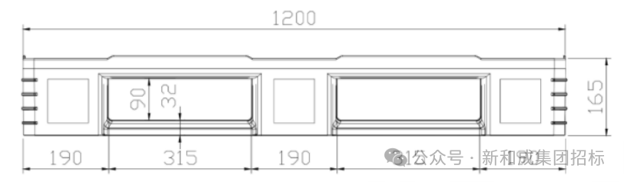
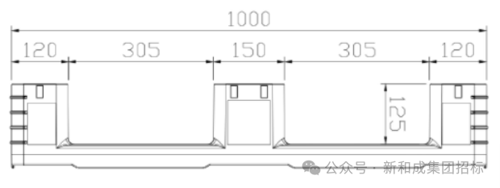
整体尺寸：W=1000mm L=1200mm H=165mm
(高度±3mm误差，长宽±3mm误差)
其它细节尺寸后续可根据实际情况进行调整。
3.供货周期：合同签订后根据甲方生产需求分批次到货，到货数量以招标人通知为准。
4.质量要求：托盘材质为全新料高密度聚乙烯(HDPE)或聚丙烯(PP)，顶铺板为平板型，底部结构为川字型，符合塑料托盘国家标准GB15234-94及招标人验收标准等要求。
三、投标人资质要求
1.投标人资质包括但不限于：在中华人民共和国境内合法注册，具有独立法人资格、有效营业执照和独立承担民事责任能力，符合国家法律规定，按时报送企业年报，有能力提供相应产品的生产制造商，并提供相关资质及证书。
2.注册资金：≥3000万元。
3.业绩要求：提供近3年（2022年至今）至少5家全新PP料立库使用托盘销售合同，单个合同采购数量不少于1万个，且在验收过程中未发现重大质量和安全问题。提供相应合同复印件及证明文件并加盖公章。
4.财务要求：投标人应为一般纳税人，提供银行资信证明和企业信用报告各1份，提供近三年（2022年至2024年）经会计师事务所审计过的财务报表（包括资产负债表、利润表及现金流量表）及所出具审计报告（审计报告中应有明确的审计意见；如投标人提供“合并财务报表”，则须同时提供母公司或子公司的财务报表）。提供近3年完税证明及无欠税证明等（税务局下载版）。
5.近3年内（2022年至今）投标人无重大诉讼情况。
6.信誉要求：
（1）投标人未被依法暂停或者取消投标资格；
（2）投标人未被责令停业，暂扣或者吊销执照，或吊销资质证书；
（3）投标人未处于进入清算程序，或被宣告破产，或其他丧失履约能力的情形；
（4）参加采购活动近三年内（2022年至今），在经营活动中没有重大违法记录；
（5）投标人未被市场监督管理部门在全国企业信用信息公示系统中列入严重违法失信企业名单（以开标当日查询结果为准）；
（6）投标人不得为“信用中国”网站（www.creditchina.gov.cn）中列入失信被执行人和重大税收违法案件当事人名单的供应商，不得为中国政府采购网（www.ccgp.gov.cn）政府采购严重违法失信行为记录名单中被财政部门禁止参加政府采购活动的供应商（处罚决定规定的时间和地域范围内）（以开标当日查询结果为准）；
（7）在近三年内投标人单位、其法定代表人、拟任项目负责人无行贿犯罪行为。
7.其他要求：
（1）具有履行合同所必需的设备和专业技术能力；
（2）投标单位应具有能开具增值税发票，产品技术成熟，且具有国家或行业规定相关证书、证件、检验报告等；
（3）投标单位应具有良好的商业信誉、社会信誉和履行合同的能力，且有良好的售后服务；
8.联合体投标：本次不接受联合体投标。
四、投标报名
1.报名方式：凡有意参加报名的投标人，请将报名资料发至公司招标办邮箱fy@frontpharm.com，邮件主题请注明“XXXX公司-立库塑料托盘采购报名资料”并同步电话联系公司招标办(详见：六、联系方式）。
2.报名截止时间：2025年2月23日17:00。
3.报名资料
报名资料包含但不限于：
（1）营业执照复印件加盖单位公章，并附企业介绍；
（2）资质证书副本的复印件，包括但不限于企业相关资质及其他国家或行业规定的相关证书证件等（加盖公章）；
（3）有效期内的环境管理体系认证、质量管理体系、职业健康安全管理体系认证证书复印件（加盖公章）；
（4）提供近3年（2022年至今）至少5家全新PP料立库使用托盘销售合同，单个合同采购数量不少于1万个，且在验收过程中未发现重大质量和安全问题。提供相应合同复印件及证明文件并加盖公章；
（5）税务登记及一般纳税人资格信息，银行资信证明和企业信用报告各1份，提供近三年（2022年至2024年）经会计师事务所审计过的财务报表（包括资产负债表、利润表及现金流量表）及所出具审计报告（审计报告中应有明确的审计意见；如投标人提供“合并财务报表”，则须同时提供母公司或子公司的财务报表）。提供近3年完税证明及无欠税证明等（税务局下载版）；
（6）承包商情况信息表（填好后随附件以word格式或Excel格式发送至招标人邮箱，此信息表必须填写，未填写者将取消报名资格）。
承包商名称 | 业务联系人 | 联系电话 | 邮箱 | 单位性质（民营或国营） | 成立时间 | 注册资本 | 现有职员人数 | 2024年度营业额 | 近三年主要业绩清单（时间+合同项目名称+金额） | 资质证书
五、招标文件的获取
报名截止后，对所有报名单位进行资料初审或考察，对满足招标需求的单位将以邮件的形式发放招标文件。
六、联系方式
招标人：福元药业有限公司
招标咨询：夏老师
联系电话：15005638522
招标邮箱：fy@frontpharm.com
地址：安徽省宣城市经济技术开发区宝城路369号
备注：无论报名或投标结果如何，投标人自行承担所有参与投标活动有关的全部费用。

福元药业有限公司
2025年2月11日

